КГУ «Школа-гимназия №75»
ПРОТОКОЛ №3
производственного совещания

Дата: 15.04.2019
Время: 12.00
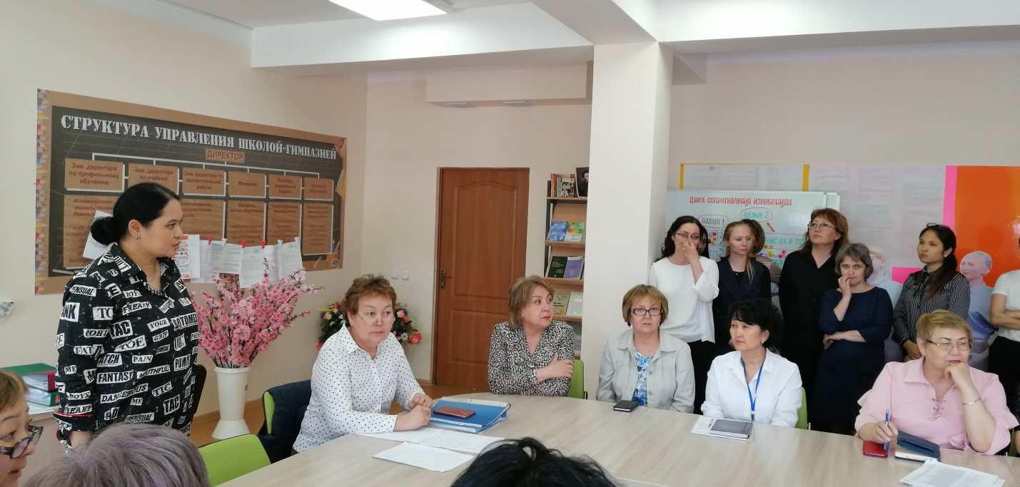
На производственном совещании трудового коллектива работников КГУ «Школа-гимназия №75» присутствовало 144 работника (педагоги школы и администрация)
ПОВЕСТКА ДНЯ:
- Ознакомление с приказом №191 от 15.04.2019 «О запрете незаконного сбора денег и спонсорской помощи от родителей, о безопасности во время мероприятий»
- Организационные вопросы

РЕШИЛИ: утвердить повестку дня собрания педколлектива.
Голосовали: «За » - 135 чел., «Против» - 0, «Воздержались» - 0.
Решение принято единогласно.

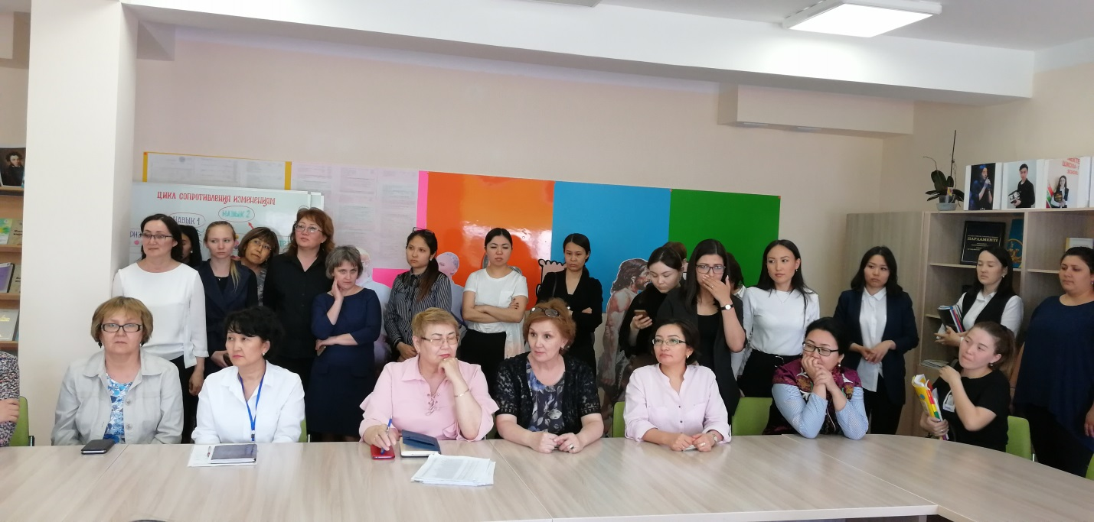
Слушали: По первому вопросу выступила директор школы Тогатаева С.А., которая отметила следующее: во исполнение Приказа №92 от 14 февраля 2019 года Управления образования города Нұр-Сұлтан был издан внутришкольный приказ «О запрете незаконного сбора денег и спонсорской помощи от родителей, о безопасности во время мероприятий». В преддверии празднования 1, 7, 25 мая запрещается сбор денежных средств на приобретение подарков. Каждую четверть при проведении классных родительских собраний необходимо проводить разъяснительные работы по проблеме незаконного сбора денег. Категорический запрещается собирать денежные средства на ремонт кабинетов, покупку оргтехники, посуды, воды, книг, мела, цветов, бумаги и т.д. Родителям выпускных 9-11х классов запрещается дарить подарки учителям, накрывать столы во время экзаменов. Строго соблюдать меры безопасности во время проведения праздничных мероприятий. Запрещено использовать любые виды пиротехники во время проведения мероприятий.

Заслушав и обсудив доклад Тогатаевой С.А. члены педагогического собрания
РЕШИЛИ:
- Информацию принять к сведению и привести во исполнение приказ директора школы-гимназии №75
- Систематически знакомить работников школы с нормативными документами по антикоррупционной деятельности
- Классным руководителям проводить беседы и разъяснительные работы с родителями о запрете сбора денег.
- Не допускать использование пиротехники и воздушных шаров во время проведения праздничных мероприятий.

Проголосовали: «За » - 135 чел., «Против» - 0, «Воздержались» - 0.

Председатель: Тогатаева С.А.

Секретарь:

